CENTRO DE DOCUMENTACIÓN CIDAP

Fuente: El Tiempo
Fecha: viernes 27 de Noviembre de 2015
Página: 5 A Cultura
Año: 61
Edición: 15716
Descriptor: DISEÑO, DISEÑADOR Y ARTESANO, CIDAP

Diseñador y artesano son inseparables
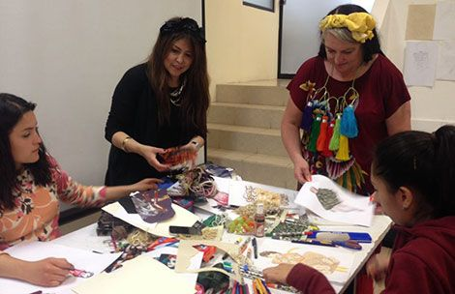

María Cuji y Bernie Yates compartieron sus conocimientos con estudiantes de Diseño de la Universidad del Azuay.

El Centro Interamericano de Artesanías y Artes Populares, CIDAP, promovió el taller a cargo de las profesionales del diseño Bernie Yates, inglesa, y María Cuji, ecuatoriana, con estudiantes de la carrera de Diseño de la Universidad del Azuay.
La finalidad de la visita de la profesora de la Central Saint Martins, Universidad de Artes de Londres, es conocer la realidad del diseño local.

Yates quiere generar un convenio con estudiantes y artesanos ecuatorianos, para mantener encuentros permanentes, una o dos veces al año.
De su experiencia con los estudiantes de la UDA, señaló que la desventaja es que los estudiantes no conocen sobre la moda mundial. Recomendó a los estudiantes abrir sus mentes y valora el patrimonio textil local, sin dejar de observar las tendencias internacionales.
De su parte, para la diseñadora María Cuji, traer a Yates fue una de las mejores ideas, pues ella conoce su trabajo y su pasión por la educación. Ahora trabajan juntas para fortalecer la relación entre el artesano y el diseñador, separación que, según las profesionales del diseño, no les permite crecer.
En el caso de los docentes, creen que falta adherir ciertos detalles importantes en sus currículos, pero destaca que están abiertos al cambio. Coinciden que la capacitación e innovación permiten aprovechar lo local.

